DYDAKTYKA I WYCHOWANIE — teoria i badania

FORMY EDUKACJI W ZABYTKOWYCH PARKACH

(NA PRZYKŁADZIE KRAKOWA) CZ. I
Unikatowy charakter Krakowa
zainspirował mnie do podjęcia pró-
by opracowania nowych form edu-
kacji w środowisku, jakim są zabyt-
kowe założenia parkowo-ogrodowe
tego miasta. Podejmując to zagad-
nienie trzeba przypomnieć, że Kra-
ków przynajmniej dwukrotnie ode-
grał zasadniczą rolę w rozwoju sztuki
ogrodowej w Polsce: po raz pierwszy
w czasach renesansu jako ośrodek,
w którym uformowała się kompozy-
cyjna postać polskiego ogrodu kwa-
terowego („ogrodu sarmackiego”),
którego idea przetrwała aż po XX w.
oraz drugi raz w XIX w., gdy rozwinę-
ła się tu swoista forma ogrodu miej-
skiego, na wpół swobodnego (Planty,
Park Jordana, Park Bednarskiego)1.
Pozostałe i zachowane do dziś za-
bytkowe publiczne parki Krakowa
stanowią pozostałość wyjątkowego
w swym rodzaju dziedzictwa, nadają-
cego niepowtarzalny charakter temu
miastu.
W społecznej świadomości sta-
tus dzieła sztuki-zabytku, przypisy-
wany jest najczęściej poszczegól-
nym ruchomym lub nieruchomym
obiektom, takim jak obrazy, rzeźby,
obiekty architektury, itd. Bardzo czę-
sto jednak nie uświadamiamy sobie,
iż zabytkami mogą być również całe
układy urbanistyczne miast, poszcze-
gólne ulice, place, wnętrza architek-
toniczno-krajobrazowe, a wśród nich
także i szczególny rodzaj parków.
Natomiast ogólne pojęcie parku ko-
jarzone jest głównie ze specjalnie wy-
dzielonymi terenami, objętymi prze-
pisami z zakresu ochrony przyrody,
będąc przedmiotem zainteresowań
przede wszystkim botaników, zoo-
logów, ogrodników lub ekologów.
Mam tutaj na myśli najczęściej poda-
wane i łączone z problematyką ogro-
dów i parków, przykłady parków na-
rodowych, parków krajobrazowych,
czy ogrodów botanicznych. Nieste-
ty, w przeważającej mierze, pomija-
ne są zagadnienia związane z trak-
towaniem parku jako obiektu sztuki
ogrodowej. Pod tym właśnie kątem,
mogą i jak sądzę powinny być roz-
patrywane, zabytkowe parki miejskie
w aspekcie pedagogicznym.
Zajmę się tylko historycznymi
parkami miejskimi, powszechnie i ła-
two dostępnymi. Parki te, zwane też
parkami zabytkowymi posiadają wy-
jątkowe walory kompozycyjne, den-
drologiczne, urbanistyczno-krajobra-
zowe, historyczne oraz, jak postaram
się to uzasadnić - wysokie walory
edukacyjne. Pominę natomiast parki
dydaktyczne, jakimi są ogrody bota-
niczne i zoologiczne, a także zabytko-
we parki i ogrody towarzyszące archi-
tekturze rezydencjonalnej i sakralnej,
jako pośiadające swe ściśle określo-
ne funkcje. U podstaw mojej koncep-
cji leży założenie, iż zabytkowy park
stanowi szczególny przypadek dzieła
sztuki, znajdujący się w pierwotnym
miejscu swego przeznaczenia (i jed-
nocześnie w naturalnym środowisku
życia człowieka), na gruncie historii
sztuki zwany zabytkiem in situ.
Należy podkreślić, że park jako
dzieło sztuki jest bardzo szczegól-
nym obiektem, gdyż na jego piękno
składa się nie tylko forma material-
na nieożywiona - jak to bywa w przy-
padku większości zabytków - ale
i materia ożywiona (szata roślinna -
drzewa, krzewy, kwiaty, itd.). Należy
też uwzględniać środowisko społecz-
ne parku, czyli szeroką grupę jego
użytkowników. Ponadto każdy park,
obok osób go odwiedzających po-
siada swoich „mieszkańców” (przed-
stawiciele fauny parkowej), którzy
kształtują atmosferę parku i znaczą-
co wpływają na jego indywidualny
charakter. Nie należy również zapo-
minać o różnego rodzaju obiektach
małej architektury parkowej (takich
jak pomniki, altany, pałacyki i inne
elementy) upiększających tak zwa-
ne wnętrza krajobrazowe. Pamiętać
też trzeba o wszystkich zabytkowych
obiektach znajdujących się w najbliż-
szym sąsiedztwie parku2. Dodatkową
zaletę zabytkowego parku stanowi
fakt, iż jest on usytuowany najczęś-
ciej w części centralnej miasta - śród-
mieściu lub jego najbliższej okolicy,
co stanowi o jego funkcjach kulturo-
twórczych. Poza łatwym do niego do-
stępem, w jego pobliżu znajduje się
najczęściej największa ilość zabytko-
wych budowli.
Jednocześnie istotnymi składni-
kami dzieła sztuki, jakim jest zabytko-
wy park miejski, są również wszelkie
niewymierne charakterystyki, ujmo-
wane takimi określeniami, jak prze-
strzenność, sceneria, genius loci,
głosy natury oraz naturalny spokój
i atmosfera, tam panujące3. W sta-
rych parkach ukrytych jest również
wiele wartości społecznych, estetycz-
nych, kulturowych i przyrodniczych4.
Zabytkowy park, jako element śro-
dowiska naturalnego, jest też szcze-
gólnym miejscem sprzyjającym ot-
warciu człowieka na Transcendencję.
Te wszystkie elementy i wartości, po-
siadają decydujący wpływ na sposób
odbioru parku przez osoby odwie-
dzające ten teren, jako tworu natury
i dzieła człowieka.
Punktem wyjścia moich poszu-
kiwań form edukacji w zabytkowych
parkach było opracowanie mono-
grafii pierwszego w Polsce i jednego
z pierwszych w Europie, parku zabaw
dla dzieci i młodzieży, założonego
w końcu ubiegłego stulecia przez kra-
kowskiego lekarza, profesora Uni-
wersytetu Jagiellońskiego, Henryka
Jordana w Krakowie. Koncepcja
założenia i funkcjonowania tego
parku dziecięcego zaowocowała
powstaniem odrębnego systemu
wychowania jordanowskiego,
a w okresie późniejszym zainspiro-
wała powstawanie na jego wzór tak
zwanych ogrodów jordanowskich.
Chcę również podkreślić, że najbar-
dziej spopularyzowane idee jorda-
nowskie, łączone są z podnoszeniem
sprawności fizycznej i faktycznie była
to główna, ale i jedna z wielu dziedzin
wychowania, obok wychowania pa-
triotycznego, wychowania estetycz-
nego, wychowania politechnicznego,
itd., które były rozwijane przez dra
H. Jordana w krakowskim parku.
Warto zaakcentować, że dok-
tor Jordan jako lekarz, sformuło-
wał całą swoją koncepcję wycho-
4
Joanna Torowska
Uniwersytet Jagielloński
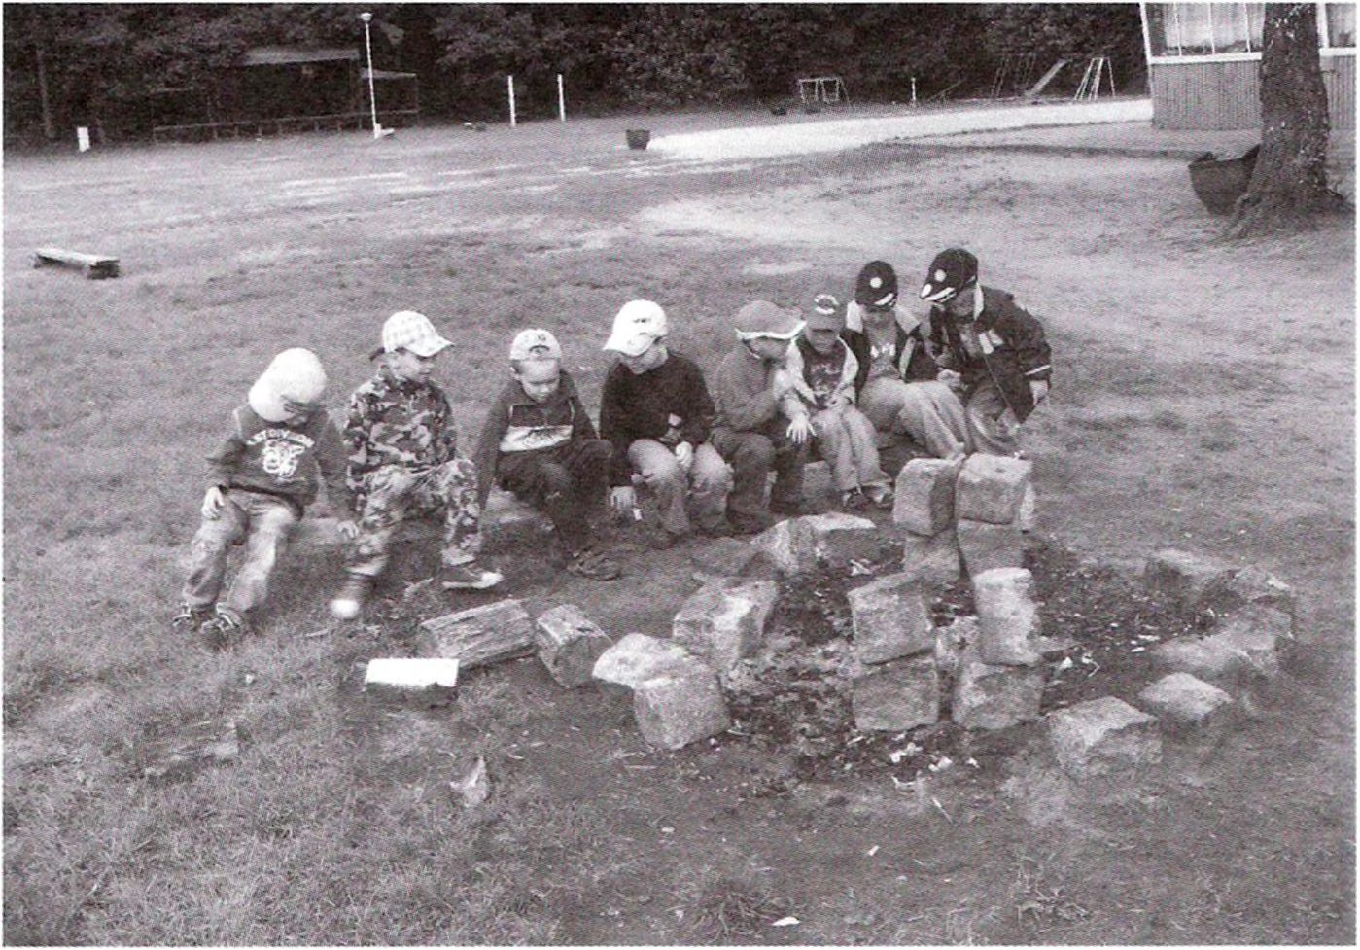

DYDAKTYKA I WYCHOWANIE — TEORIA I BADANIA
wania, w oparciu o właściwości
rozwoju człowieka i w aspekcie po-
trzeb z nim związanych. Urządzo-
ny przez niego park składał się z kil-
kunastu małych boisk, ocienionych
różnymi gatunkami drzew, na któ-
rych prowadzone były różnorodne
ćwiczenia gimnastyczne i ruchowe,
gry oraz zabawy. Zabawy te, zarów-
no wspólne, jak i indywidualne, sta-
nowiły nie tylko zaspokojenie natu-
ralnej potrzeby aktywności w gronie
rówieśników, ale i sukcesu w osobi-
stym i zbiorowym działaniu, a także
stwarzały możliwości realizacji włas-
nych pomysłów. Kształciły one tak-
że podstawowe umiejętności i cechy
charakteru, niezbędne w życiu spo-
łecznym, będąc jakby naturalną dro-
gą przygotowania młodzieży do życia
społecznego. Uczyły one wytrwałości
i cierpliwości, niezbędnych do naby-
cia wprawy w grze. Wyrabiały rów-
nież koncentrację, panowanie nad
sobą, umiejętność szybkiego oriento-
wania się i szybkiej decyzji, rozwijały
samodzielność i koleżeństwo w dzia-
łaniu. Zabawy wspólne, wprowa-
dzone przez Jordana wdrażały także
do samodyscypliny, uczyły jednost-
kę pracować i współdziałać z grupą
dla dobra całości, dążyć do wspólne-
go celu i poświęcenia własnego „ja”.
Wszystkie zajęcia w parku odbywały
się regularnie, rozpoczynając i koń-
cząc punktualnie. Prowadzone były
one pod kierunkiem uprzednio spe-
cjalnie przeszkolonych opiekunów,
zwanych przewodnikami. Zawsze
więc młody człowiek, na wypadek ja-
kichkolwiek trudności, mógł liczyć na
pomoc z ich strony.
Dbając o wysoki poziom kultu-
ry fizycznej i higieny ogólnej (w par-
ku tym znajdowały się natryski oraz
rozdawane było mleko), doktor Jor-
dan nie zapominał również o rozwoju
poznawczym dzieci. Organizował on
krótkie pogadanki na temat historii
Polski, przy licznych w tym parku po-
mnikach polskich bohaterów narodo-
wych i artystów. Wprowadził też za-
jęcia rozwijające zdolności manualne
(wykonanie prostych narzędzi ogro-
dowych) oraz uczące szacunku do
pracy fizycznej i przysposabiające do
przyszłego zawodu. Zajęciom w par-
ku towarzyszył zawsze śpiew skom-
ponowanych specjalnie dla dzieci
piosenek, co wpływało na umacnia-
nie więzi grupowej. Urozmaiceniem
były również liczne pokazy, przedsta-
wienia. konkursy z nagrodami i wy-
różnieniami, przyciągające wielu
uczestników (cdn.).
PRZYPISY:
- Parki i ogrody Krakowa w obrębie
Plant z Plantami i Wawelem. Katalog
parków i ogrodów w Polsce, t. I, red.
J. Bogdanowski, Warszawa 1997, s. 29.
- Management Policies U. S. Depart-
ment of Interior National Park Ser-
uice, Washington 1990, p. 1-4.
- J. Bogdanowski, M. Łuczyńska-Bruz-
dowa, Z. Novak, Architektura krajo-
brazu, Warszawa - Kraków 1981.
- Por. Praca J. Rylke, Wartości sta-
rych parków, Warszawa 1987.
BIBLIOGRAFIA:
Bogdanowski J., Luczyńska-Bruz-
dowa M., Novak Z.: Architektura kraj
obrazu. Warszawa - Kraków 1981.
Fijałkowska G.: Park im. Lilii We-
nedy. Seria Parki Krakowa 3. Kraków
2007.
Fijałkowska G.: Zespół Pałacowo
-Parkowy im. Erazma Jerzmanow-
skiego. Seria Parki Krakowa 1. Kra-
ków 2005.
Kiszka Z.: Park w Łuczanowicach.
Seria Parki Krakowa 6. Kraków 2008.
Kiszka Z.: Park w Wadowie. Seria
Parki Krakowa 5. Kraków 2008.
Management Policies U. S. De-
partment of Interior National Park
Sernice. Washington 1990.
Miszczyk B., Morawiec A., Stachu-
ra M.M.: Park Młynówka Królew-
ska. Seria Parki Krakowa 7. Kraków
2009.
Parki i ogrody Krakowa w obrębie
Plant z Plantami i Wawelem. Kata-
log parków i ogrodów w Polsce, t. I,
red. J. Bogdanowski. Warszawa 1997.
Rylke J.: Wartości starych par-
ków. Warszawa 1987.
Read Fh: Wychowanie przez sztu-
kę. Wrocław - Warszawa - Kraków -
Gdańsk 1976.
Szuman S.: O sztuce i wychowa-
niu estetycznym. Warszawa 1990.
Torowska J.: Edukacja na rzecz
dziedzictwa kulturowego. Aspekty
teoretyczne i praktyczne. Kraków 2008.
Torowska J.: Parki Krakowa,
część pierwsza. Kraków 2001.
Torowska J.: Planty Krakowskie.
Przewodnik dla nauczycieli. Kraków
2003.
Torowska J.: Parki i ogrody Kra-
kowa. Przestrzenie edukacyjne. Kra-
ków 2005.
Torowska J.: Park im. dra Henry-
ka Jordana. Seria Parki Krakowa 2.
Kraków 2006.
Wojnar I.: Podstawowe proble-
my wychowania estetycznego (teoria
i praktyka). W: Wychowanie estetycz-
ne młodego pokolenia. Polska kon-
cepcja i doświadczenia, red. I. Wojnar,
W. Pielasińska. Warszawa 1990.
Wychowanie estetyczne młodego
pokolenia. Polska koncepcja i do-
świadczenia, red. I. Wojnar. W. Pie-
lasińska, Warszawa 1990.
Żółciak K., Żółciak J.: Park im.
Wojciecha Bednarskiego. Seria Parki
Krakowa 4. Kraków 2007.
Fot. Tomasz Łopuszyński
* $ *
Dr Joanna Torowska jest adiunktem
w Zakładzie Pedagogiki Kultury Instytutu
Pedagogiki Uniwersytetu Jagiellońskie-
go.
5

